Prognosemodellierung des Energiebedarfs eines Elektrolichtbogenofens
Die Herausforderung im Umgang mit begrenztem Wissen
Energiesystem- und Klimasystemmodellierung
Vanessa ZAWODNIK, Thomas KIENBERGER
Lehrstuhl für Energieverbundtechnik, Montanuniversität Leoben

Motivation und zentrale Fragestellung
Die Eisen- und Stahlindustrie ist mit 8 % des weltweiten Endenergieverbrauchs einer der energieintensivsten industriellen Subsektoren und somit ein wesentlicher Faktor im Hinblick auf die Erreichung unserer Klimaziele [1]. Zur Steigerung der Energieeffizienz von Elektrostahlwerken müssen diese optimiert betrieben werden. Dazu sind zeitlich hochaufgelöste Modelle ihres Leistungs- und Energiebedarfs erforderlich. Die Modellierung des Elektrolichtbogenofens (EAF) als größter Energieverbraucher in der Prozesskette ist von besonderer Bedeutung und seine Modellierung wird durch mehrere Randbedingungen erschwert: stochastisches Betriebsverhalten, fehlendes Wissen über zukünftige Prozessparameter und den Faktor Mensch [2]. In diesem Beitrag wird ein Ansatz zur Lösung dieser Herausforderungen vorgestellt.

Methodische Vorgangsweise
Zuerst wurde das Prozessverhalten eines EAFs untersucht, dessen Hauptaufgabe das Einschmelzen von Stahlschrott ist. Elektrische und chemische Energie wird durch 3-phasige Graphitelektroden bzw. Gasbrenner eingebracht. Das Beladen des EAFs mit Stahlschrott erfolgt korbweise (3 Körbe pro Charge), wobei der Schrott zwischendurch eingeschmolzen wird. Im Anschluss findet eine Feinungsphase und der Abstich statt. Aufgrund der festgesetzten Abfolge der Betriebsphasen ergibt sich eine charakteristische Leistungskurve mit variablen Leistungsspitzen (siehe Abbildung 1).
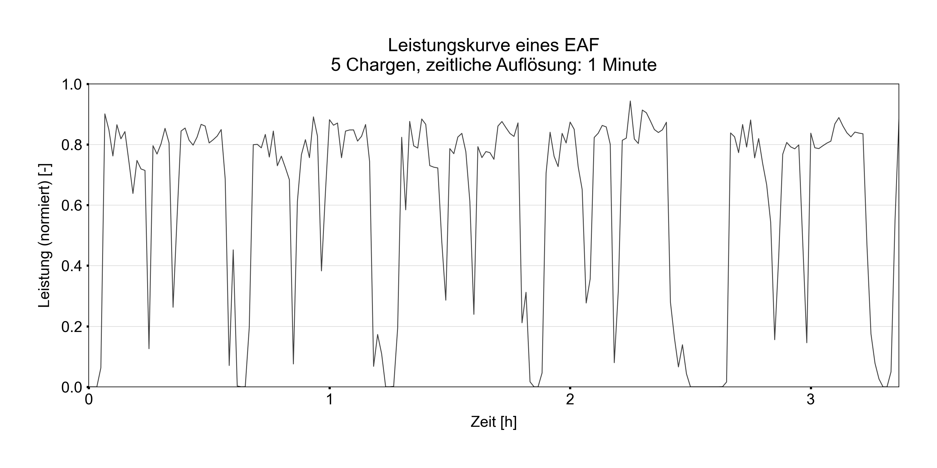
Abbildung 1: EAF-Leistungskurve für 5 Chargen

Das Modell soll für einen bestimmten zukünftigen Zeithorizont (z.B. die nächste Stunde) den zeitlich aufgelösten Energiebedarf prognostizieren. Aus den Erkenntnissen einer betriebsphasenbasierten Korrelationsanalyse, bei der Korrelationen des gemessenen Energiebedarfs mit unterschiedlichen Prozessparametern untersucht wurden, werden modellierungsrelevante Anforderungen und Randbedingungen aufgestellt. Besonders die Schrottmasse und Betriebsphasenlängen wurden als ausschlaggebende Einflussfaktoren für den spezifischen Energieverbrauch identifiziert. Aufgrund der prozessinhärenten Stochastik und dem fehlenden Wissen von zukünftigen Werten dieser Parameter wird ein zweistufiger, multimethodischer Modellierungsansatz verfolgt (siehe Abbildung 2). Zuerst ist die Prognose der Werte der zukünftigen Input-Parameter notwendig. Dazu werden in der gegenständigen Arbeit unterschiedliche Ansätze untersucht und deren Ergebnisse miteinander verglichen. Die Ergebnisse des am besten geeigneten Ansatzes dienen dazu, in einem physikalisch-statistischen Prozessablaufmodell die jeweils zugehörige Energiemenge zu berechnen, aus der anschließend mithilfe von multidimensionalen Markov-Ketten die charakteristische Leistungskurve erzeugt wird.

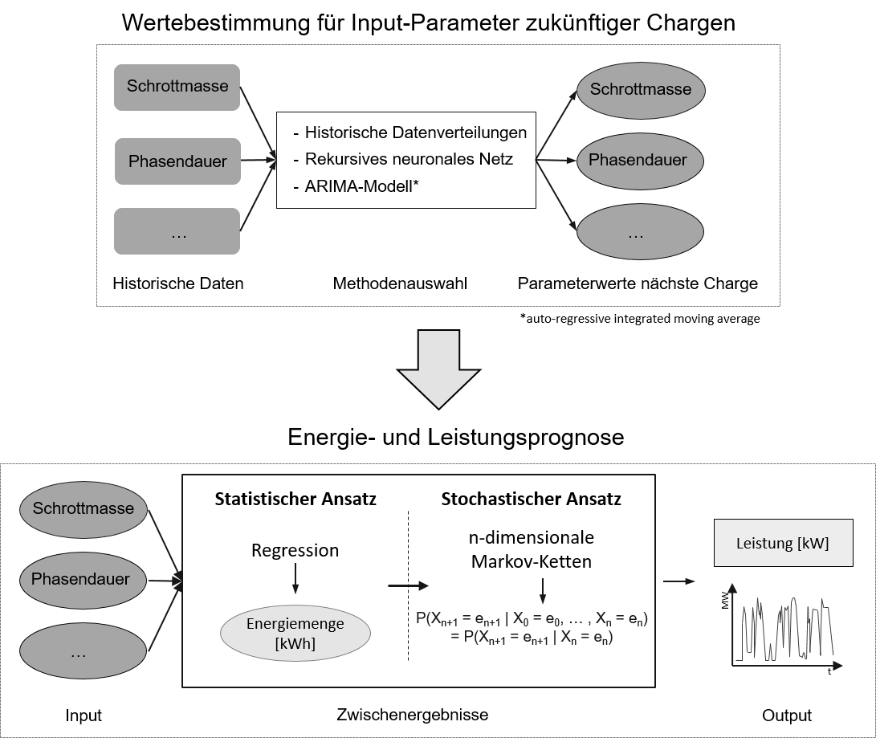

Abbildung 2: zweistufiger Ansatz der EAF-Modellierung

Ergebnisse und Schlussfolgerungen
Die durchgeführten Arbeitsschritte umfassen eine Datenanalyse zeitlich hochaufgelöster Realdaten und der daraus folgenden Ableitung der relevanten Parameter für die EAF-Modellierung. Außerdem die Erprobung von zwei datengetriebenen Ansätzen zur Bestimmung der zukünftigen Input-Werte für die Schrottgewichte. Einerseits mithilfe von Wahrscheinlichkeitsverteilungen historischer Daten, andererseits mithilfe eines rekursiven neuronalen Netzes. Als Fehlerwerte werden der root mean squared error (RMSE), mean average error (MAE) und mean average percentage error (MAPE) angeführt. Die Fehlermaße in Tabelle 1 zeigen, dass die Bestimmung der zukünftigen Schrottmassen mit einem rekursiven neuronalen Netz bessere Ergebnisse liefert als mit historischen Wahrscheinlichkeitsverteilungen.

Input-Parameter | RMSE [-] | MAE [-] | MAPE [%] | RMSE [-] | MAE [-] | MAPE [%]
 | Historische Wahrscheinlichkeitsverteilungen |  |  | Rekursives neuronales Netz
Korb 1 | 0,93 | 0,03 | 3,31 | 0,64 | 0,22 | 2,32
Korb 2 | 2,05 | -0,19 | 15,37 | 1,48 | -0,08 | 11,11
Korb 3 | 1,19 | -0,44 | 7,35 | 0,76 | -0,25 | 4,61
Tabelle 1: Fehlermaße: Bestimmung zukünftiger Schrottmassen

Grundsätzlich ist anzumerken, dass die Qualität der Energie- und Leistungsprognose von der Qualität der prognostizierten Input-Werte abhängt. Daher ist die Auswahl des Ansatzes zur Bestimmung dieser von großem Einfluss. In der gegenständigen Arbeit soll außerdem gezeigt werden, dass die Kombination von verschiedenen Modellierungs- und Prognoseansätzen notwendig ist, um dieser Aufgabenstellung gerecht zu werden. Trotzdem ist ein Trade-Off zwischen Genauigkeit, zeitlicher Auflösung und Prognosehorizont zu erwarten.

Literatur
[1] IEA (2022): “Iron and Steel Technology Roadmap: Towards more sustainable steelmaking,” Paris, 2021. Available: https://​iea.blob.core.windows.net​/​assets/​eb0c8ec1-​3665-​4959-​97d0-​187ceca189a8/​Iron_​and_​Steel_​Technology_​Roadmap.pdf
[2] Zawodnik V. et al. (2022): “The Role of Forecasting Energy Consumption and Demand in the Iron and Steel Industry – By the Example of an Electric Arc Furnace”, NEFI-Konferenz 2022, Linz, 2022. Available: https://www.nefi.at/de/nefi-konferenz/programm

Jungautorin, Parkstraße 31, 8700 Leoben, +43 3842 402 5420, vanessa.zawodnik@unileoben.ac.at, www.evt-unileoben.at

